**健民医院需求申请单**

|  |  |  |  |  |  |  |
| --- | --- | --- | --- | --- | --- | --- |
| **系统名称** | | 手麻系统 | | **提交科室** | 麻醉科 | |
| **需求提出日期** | | 2023年10月19日 | | **信息科签字** |  | |
| **需求**  **描述**  **︵**  **可**  **附**  **表**  **︶** | **需求序号** | **需求描述** | | | | |
| 1 | 麻醉科需作出五张表单分别为麻醉知情同意书，麻醉总结单，毒麻，一类精神药品登记表，麻醉安全检查流程，会诊记录单。如图一到图五 | | | | |
| 2 | 护理需要将手术护理单和器械清点单放到一张上打印，并下方模版器械增加 如图六 | | | | |
| 3 | 导管室增加两个表单，分别为护理记录单和安全核查表。 | | | | |
| 4 |  | | | | |
| 5 |  | | | | |
|  | 6 |  | | | | |
|  | 7 |  | | | | |
|  | 8 |  | | | | |
|  | 9 |  | | | | |
| **需求**  **沟通**  **意见** |  | | | | | |
| **需求**  **处理**  **结果** | **完成情况** | |  | | | |
| **发布人** | |  | **发布时间** | |  |
| **提交科室负责人确认签字** | | |  | **确认日期** | |  |

**图一**

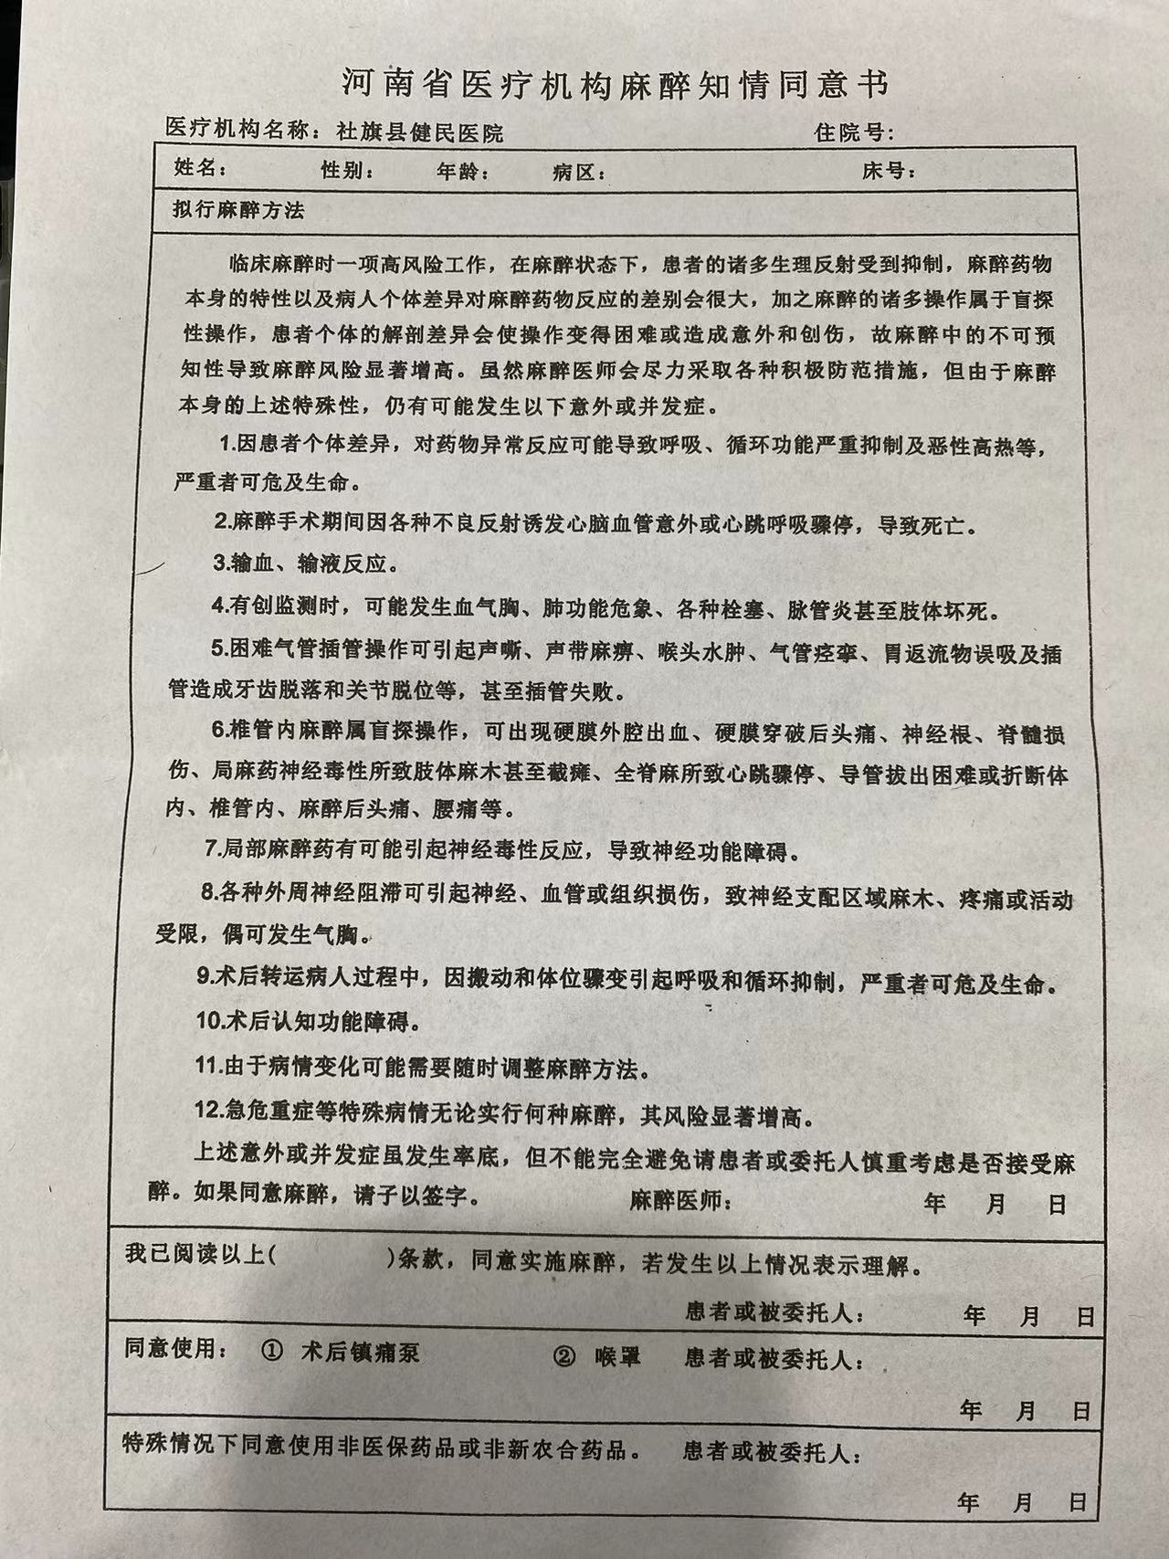**图二**

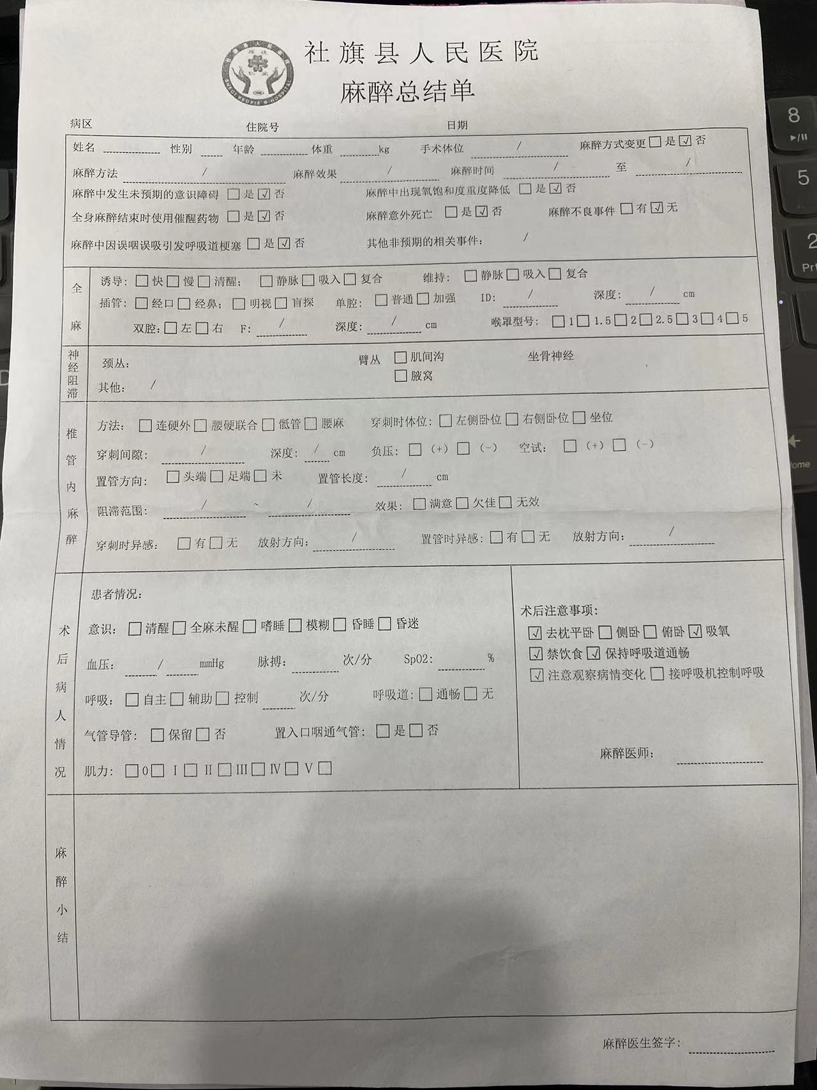

**图三**

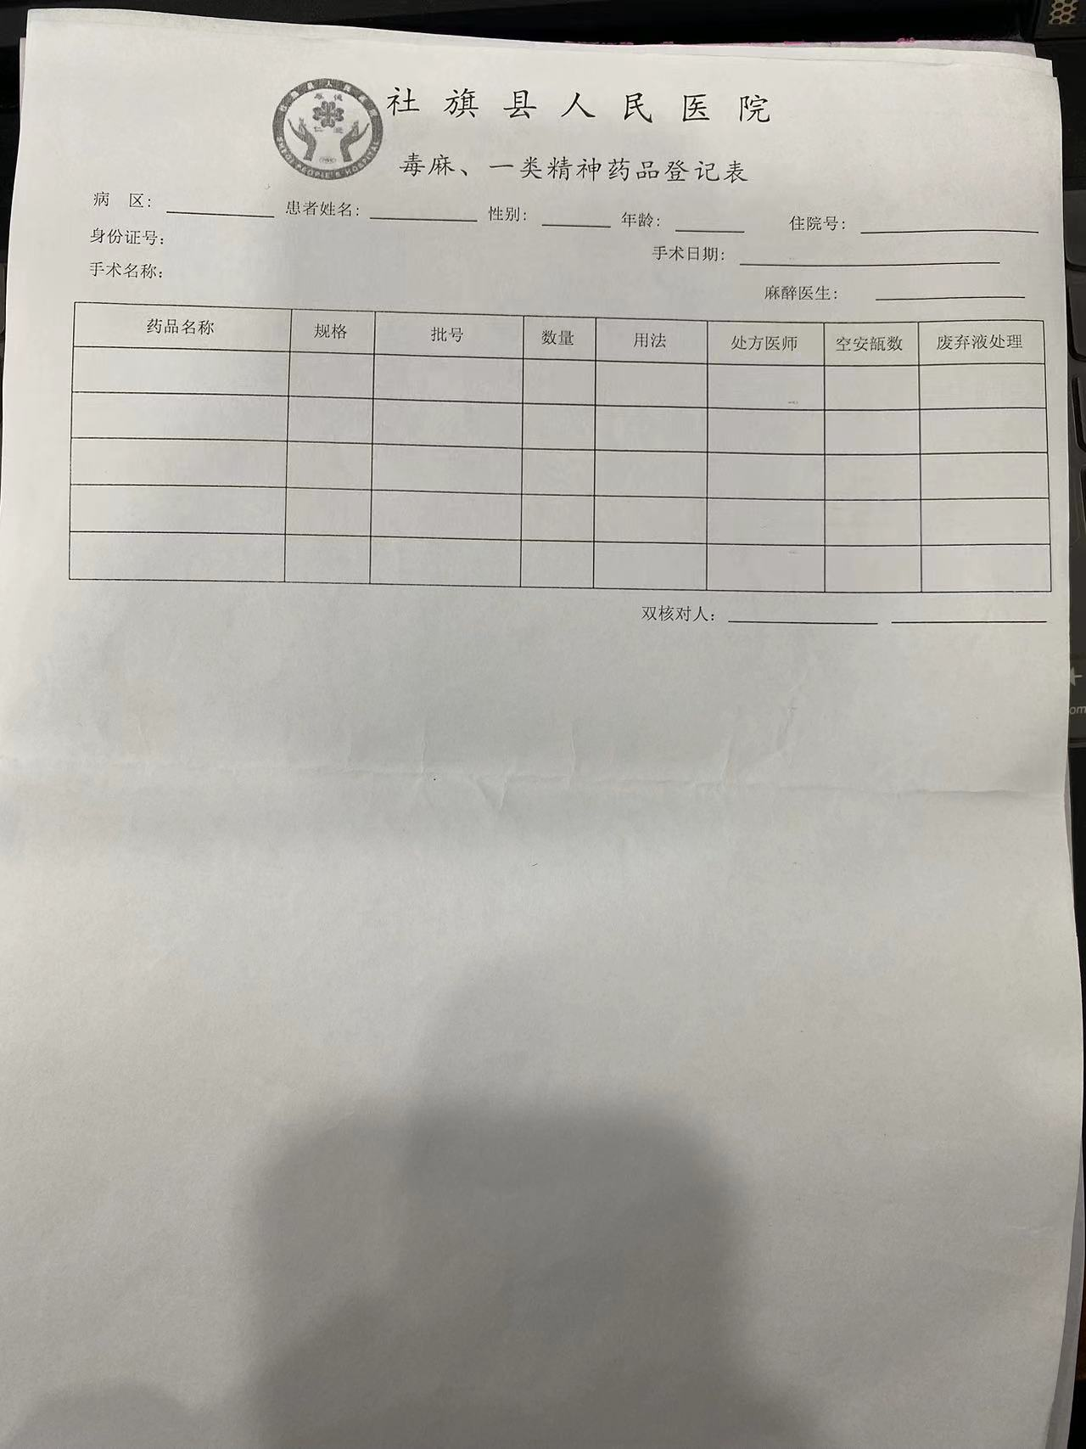

**图四**

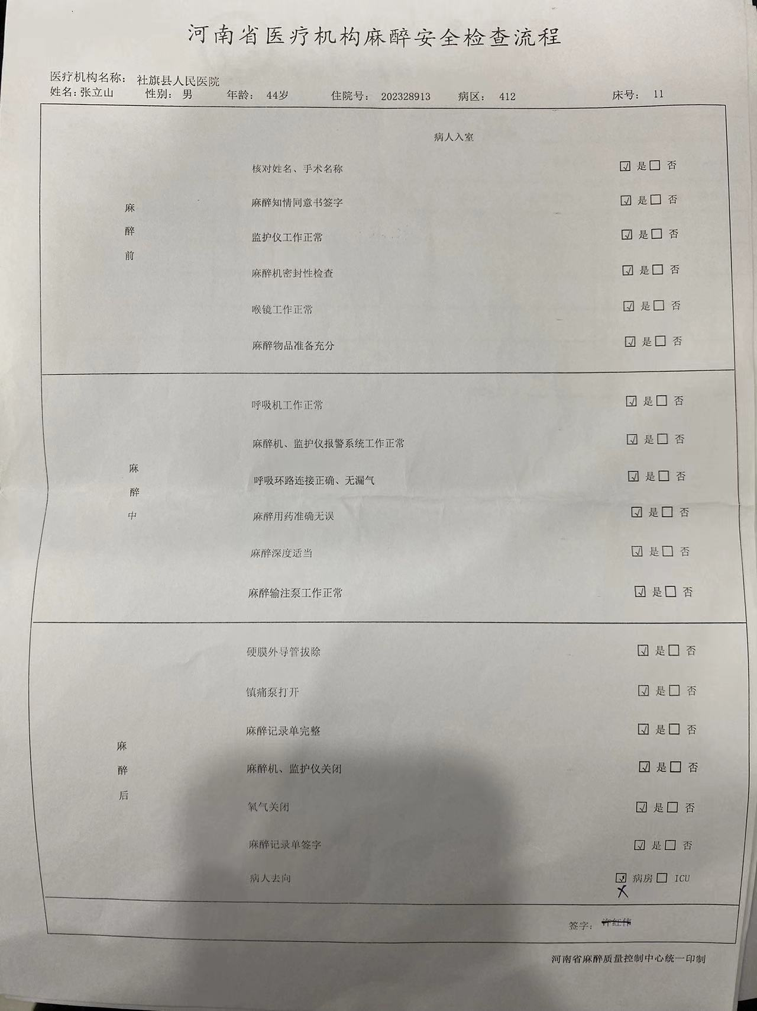

**图五**

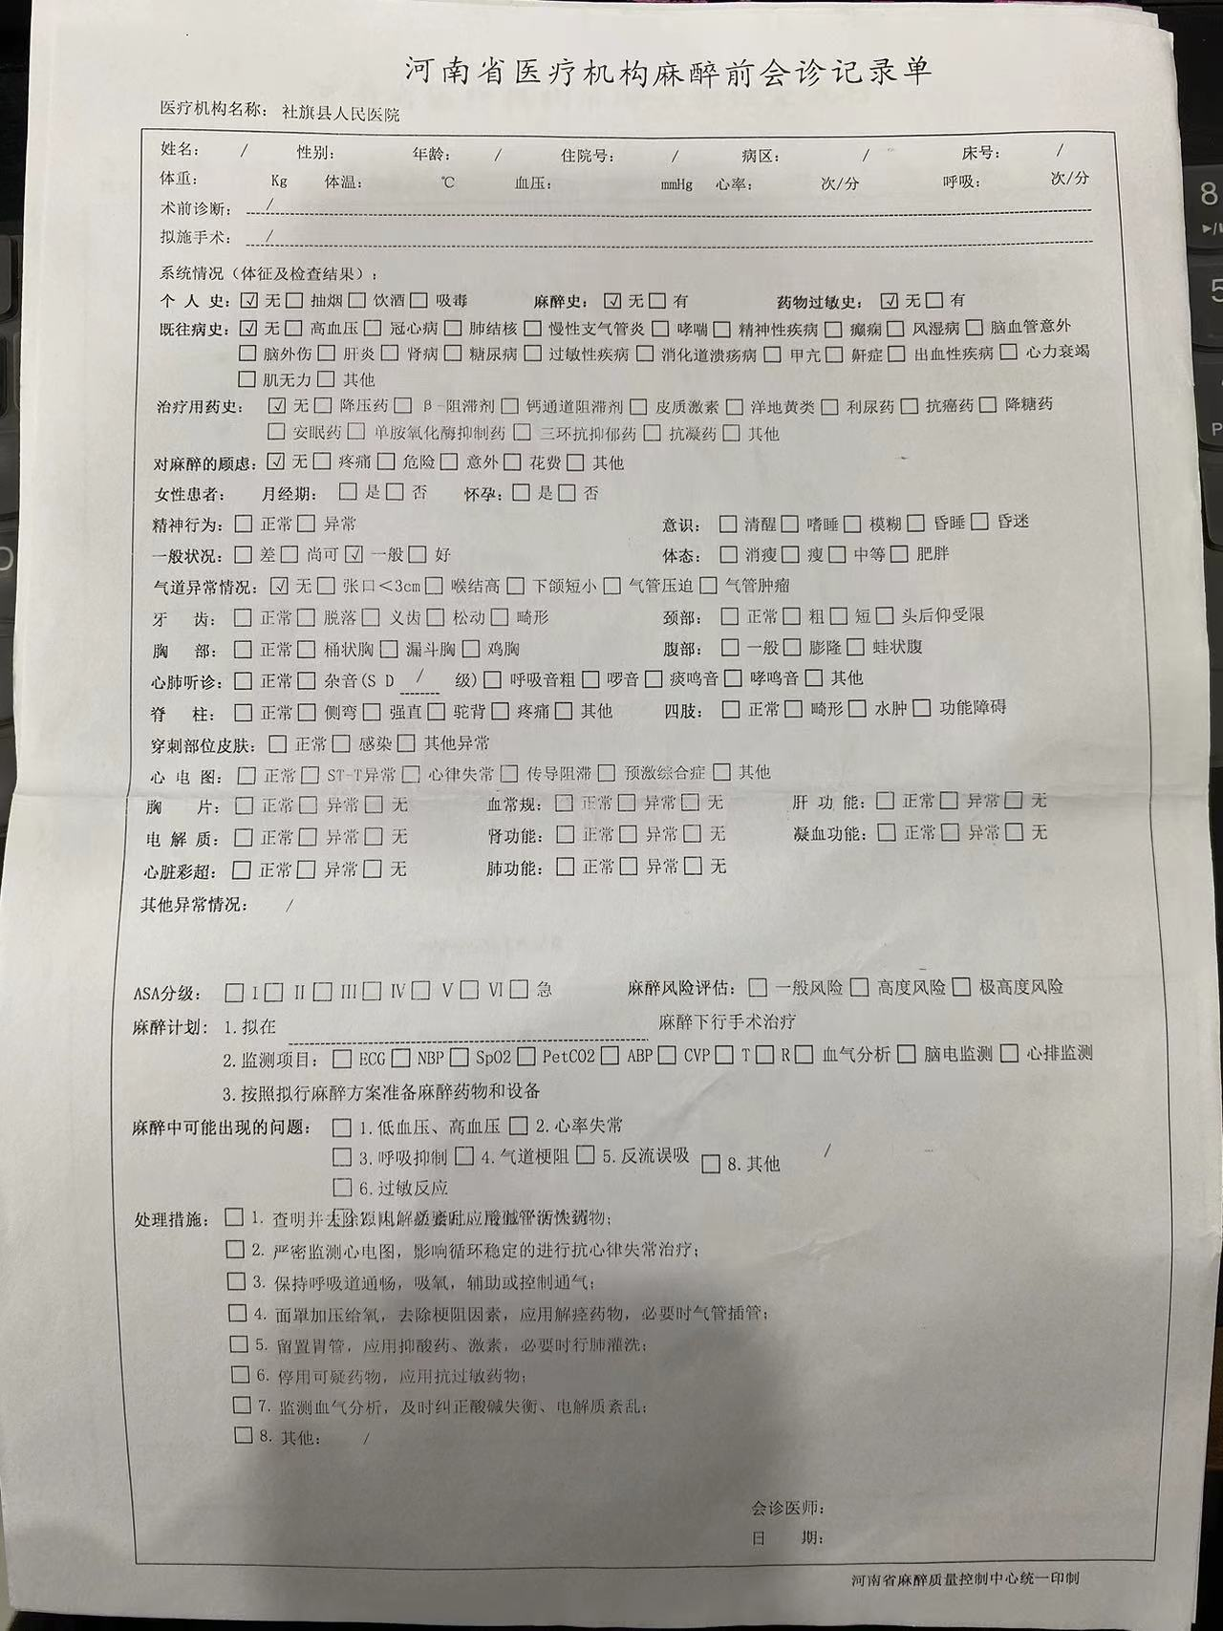

**图六**

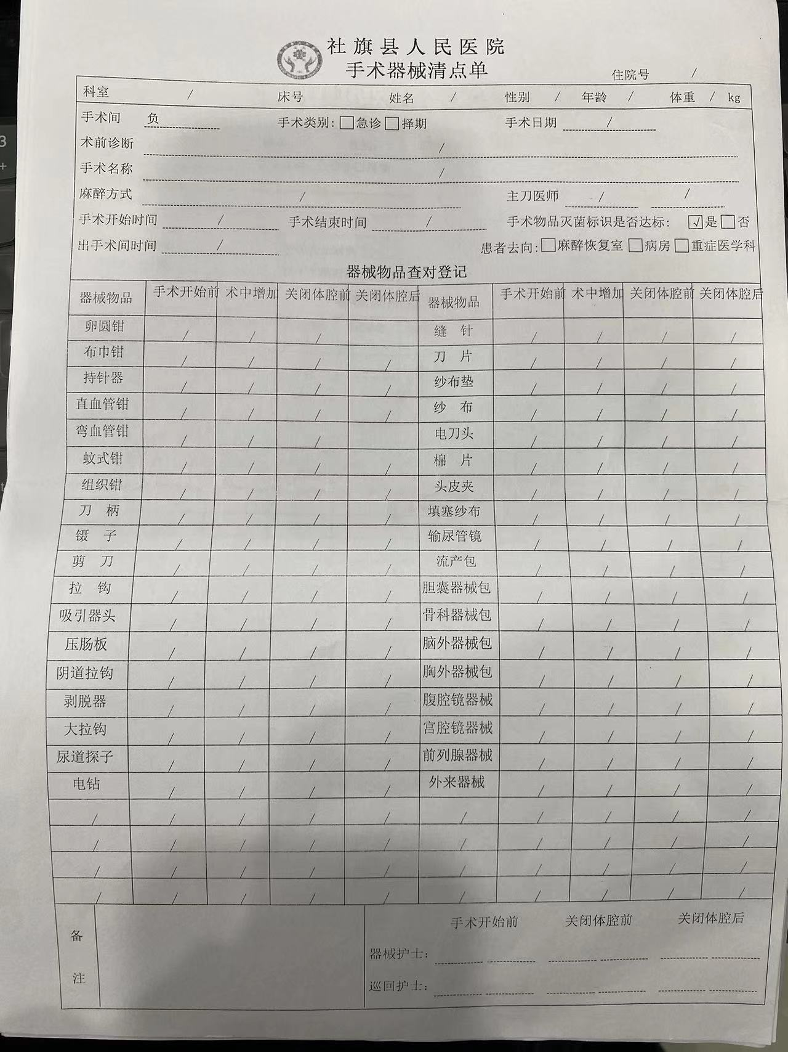

**安全核查表**

**护理记录单附件两个文件**